на правах рукописи

Гунин Валерий Владимирович

Технология комплексных кальцийсодержащих удобрений на основе азотнокислотного разложения апатита

05.17.01 – Технология неорганических веществ

Автореферат
диссертации на соискание ученой степени
кандидата технических наук

Иваново – 2008

Работа выполнена на кафедре химии ГОУ ВПО Костромской государственный университет им. Н.А. Некрасова

Научный руководитель: | доктор технических наук, профессор Акаев О.П.
Официальные оппоненты: | доктор технических наук, ст.н.с.  Падохин Валерий Алексеевич;  доктор химических наук, профессор  Добрыднев Сергей Владимирович.
Ведущая организация: | ОАО «Череповецкий Азот», г. Череповец

Защита состоится «26» мая 2008г. в 14 часов в аудитории Г- 205 на заседании совета по защите докторских и кандидатских диссертаций Д 212.063.02 в ГОУ ВПО Ивановский государственный химико-технологический университет по адресу: 153000,
г. Иваново, пр. Ф. Энгельса,7.

С диссертацией можно ознакомиться в библиотеке ГОУ ВПО Ивановский государственный химико – технологический университет по адресу: 153000, г. Иваново, пр. Ф. Энгельса,10.

Автореферат разослан « » апреля 2008 г.

Ученый секретарь совета Е.П. Гришина

ОБЩАЯ ХАРАКТЕРИСТИКА РАБОТЫ
Актуальность работы.
Минеральные удобрения являются основным фактором, обеспечивающим подъем сельского хозяйства. Резкое снижение поставок удобрений сельхозпроизводителям в 90-е годы прошлого столетия и в начале нынешнего из-за высокой стоимости на внутреннем рынке привели к обеднению почв, снижению содержания в них питательных веществ, особенно на территории Нечерноземья, которые характеризуются еще и повышенной кислотностью.
Из всех видов сложных минеральных удобрений, производимых в настоящее время в России, менее 1% содержат в своем составе кальций – элемент, который наряду с традиционными N, Р и К, агрохимики относят к питательным макроэлементам.
Исследование и разработка технологий получения комплексных кальцийсодержащих удобрений с высоким содержанием основных питательных веществ является весьма актуальной. Таковыми могут быть жидкие и твердые комплексные минеральные удобрения на основе азотнокислотного разложения апатита, в которых соотношение СаО : Р₂О₅ регулируется введением в реакционную массу углекислоты (карбонат–иона) - отхода аммиачных производств. Перевод углекислого газа в целевой продукт, востребованный в народнохозяйственной деятельности, является одним из способов утилизации так называемых «парниковых газов». Содержащийся в удобрении карбонат кальция является поставщиком растениям важного питательного элемента – кальция, а также нейтрализатором почвенной кислотности.
Настоящая работа включает в себя теоретические обоснования и результаты экспериментальных исследований:
- по разложению природных апатитов нестехиометрическими (90, 95%) нормами азотной кислоты;
- по проведению аммонизации азотно-фосфорнокислотных растворов (АКВ) с выведением и без выведения из них кальциевой селитры (на основе системы CaO – P₂O₅ – N₂O₅ – H₂O);
- по определению оптимальных температурно-концентрационных условий проведения последующего процесса – карбонизации с целью получения комплексного кальцийсодержащего удобрения – карбонатного нитрофоса с различным соотношением питательных веществ.
Цель работы. На основании вышеизложенного целью данного диссертационного исследования является разработка технологии комплексных кальцийсодержащих удобрений на основе азотнокислотного разложения апатита с использованием углекислого газа – отхода аммиачных производств.
Для достижения сформулированной цели были поставлены следующие задачи:
- Исследование и разработка физико-химических основ процесса получения жидкофазного комплексного кальцийсодержащего удобрения разложением апатита нестехиометрическими (90, 95%) нормами азотной кислоты и проведение его агропромышленных испытаний;
- Изучение физико-химических основ процесса получения твердофазного комплексного кальцийсодержащего удобрения (карбонатного нитрофоса) из невымороженной азотнокислотной вытяжки (на основе системы CaO – P₂O₅ – N₂O₅ – H₂O) путем ее аммонизации и карбонизации;
- Исследование физико-химических условий процесса получения твердофазного комплексного кальцийсодержащего удобрения из вымороженной АКВ (на основе системы CaO – P₂O₅ – N₂O₅ – H₂O) путем ее аммонизации и карбонизации;
- Разработка технологических схем получения комплексных кальцийсодержащих удобрений на основе азотнофосфорнокислотных растворов.
Научая новизна работы заключается в следующем:
  - Получены новые данные по кинетике процесса разложения апатита нестехиометрическими (90, 95%) нормами азотной кислоты: рассчитаны константы скорости, энергия активации и установлена область протекания реакции в выбранном температурно-концентрационном интервале.
  - Установлены границы кристаллизации солей - фосфатов и карбонатов в сложной гетерогенной системе; определена их растворимость в воде и имитаторах почвенного раствора.
  - Изучена растворимость нитрата аммония в трехкомпонентной системе NH₄NO₃ – HNO₃ – H₂O в температурном интервале 20 ÷ 50ºС и концентрациях азотной кислоты 10 ÷ 58%. Установлено, что его растворимость снижается при увеличении концентрации азотной кислоты и понижении температуры.
  - На основе проведенного химического, рентгенофазового, ИК – спектрального, а также дифференциально – термического анализов установлен химический и солевой состав полученных кальцийсодержащих удобрений.
Практическая значимость работы:
- Предложено новое комплексное удобрение – подкислитель среды (ЖКУ – NРСа) для выращивания сельскохозяйственной продукции в закрытом грунте и предложена технология его производства. Наработана опытная промышленная партия удобрения (подтверждено соответствующими актами) в количестве 3 тонн.
- Проведенны агрохимические испытания удобрения ЖКУ – NРСа, показавшие его высокую эффективность, которая составила ~1,5руб/1руб затрат.
- На основании проведенного комплекса физико – химических исследований предложены технологические схемы получения карбонатного нитрофоса на базе существующих производств нитрофоски и азофоски. Получены комплексные кальцийсодержащие удобрения на основе аммонизированных невымороженных и вымороженных продуктов разложения апатита, характеризующиеся различным соотношением питательных элементов.
- Показана целесообразность переработки углекислого газа – отхода производства аммиака в комплексные кальцийсодержащие удобрения.
Личный вклад автора заключается в выборе цели и постановке задач исследования, проведении теоретических и экспериментальных работ, обработке и систематизации полученных данных, разработке прикладной части. Обсуждение экспериментальных данных и внедрение полученных результатов в практику проводилось совместно с руководителем и соавторами публикаций.
Достоверность проводимых исследований базируется на использовании статистических методов обработки экспериментальных данных, которые подтверждающих воспроизводимость и согласованность результатов в пределах заданной точности, а также применением современных, метрологически аттестованных приборов и аналитических методов.
Апробация работы. Основные положения диссертации доложены и обсуждены на Международной научно-технической конференции «Техника и технология защиты окружающей среды» (Минск – 2006); на 57-й, 58-й, 59-й Международных научно-практических конференциях «Актуальные проблемы науки в агропромышленном комплексе» (Кострома – 2006, 2007, 2008); на Международной научно-методической конференции «Вопросы повышения урожайности сельскохозяйственных культур» (Иваново – 2007); на Всероссийской научно – практической конференции с международным участием «Проблемы региональной экологии в условиях устойчивого развития» (Киров - 2007).
Публикации. Основные результаты диссертационной работы изложены в 4 статьях, одна из которых опубликована в издании, рекомендованном ВАК, и в 6-и тезисах Международных конференций.
Объем и структура диссертации. Диссертация состоит из введения, шести глав, выводов, списка литературы 139 наименований, приложений. Материал изложен на 146 страницах, содержит 22 таблицы и 39 рисунков.
ОСНОВНОЕ СОДЕРЖАНИЕ РАБОТЫ
Во введении обоснована актуальность работы, сформулирована цель исследования, изложены основные положения, определяющие ее научную новизну и практическую значимость.
В первой главе представлен обзор литературы, на основании которого проведен анализ ассортимента выпускаемых сегодня в России минеральных удобрений. Показано отсутствие в отечественной практике технологий производства комплексных кальцийсодержащих удобрений с регулируемым соотношением водо- и цитраторастворимых форм фосфора, необходимых для сельскохозяйственного производства в Центральной России. Проведен критический анализ публикаций по использованию углекислого газа (одного из основных компонентов создания «парникового эффекта») для регулирования соотношения СаО : Р₂О₅ при производстве минеральных удобрений, получаемых азотнокислотным разложением апатита. На основании проведенного обзора литературы поставлены задачи по реализации сформулированной цели исследования.
Во второй главе приведены характеристики объектов и предметов исследования, даны описания основных экспериментальных установок, рассмотрены методики выполнения эксперимента.
Для определения фазового состава полученного целевого продукта использованы рентгенофазовый, рентгенофлуоресцентный, дифференциально-термический и химический методы анализа, а также ИК-спектроскопия.
В третьей главе, в аспекте разработки технологии карбонатного нитрофоса, описаны предпринятые исследования, направленные на изучение физико-химических характеристик процесса разложения апатита стехиометрическими и нестехиометрическими нормами азотной кислоты: 90, 95, 100%. На основании экспериментальных данных получены зависимости концентраций азотной и фосфорной кислот в жидкой фазе от времени проведения в различных температурных параметрах процесса.
Установлено, что процесс разложения апатитового концентрата описывается формальным кинетическим уравнением I порядка:
$−\frac{\text{dc}}{\text{dt}}=\text{Skс}$ (1)
Полученные константы скорости процесса разложения апатита при температурах 20 - 50ºС и вычисленные значения энергии активации (5,5 ккал · моль${}^{−1}$ для нормы азотной кислоты 90%) позволили сделать вывод о протекании процесса в диффузионной области и что интенсификация процесса может быть достигнута путем увеличения скорости перемешивания.
На основании проведённых исследований системы СаО – Р₂О₅ – N₂О₅ – Н₂О получено новое комплексное удобрение – подкислитель среды (ЖКУ – NРСа) для выращивания сельскохозяйственной продукции в закрытом грунте.
В четвертой главе изложены результаты проведенных физико – химических исследований, направленных на изучение состава твердой и жидкой фаз системы CaO – P₂O₅ – N₂O₅ – H₂O при проведении ее аммонизации в диапазоне рН = 0 ÷ 6. Основной задачей явилось определение пороговой величины рН в температурном интервале 20…50ºС, после которой начинает происходить ретроградация усвояемого фосфора, т.е. наблюдается кристаллизация нерастворимых фосфорсодержащих солей, в частности трикальцийфосфата.
Исследование процесса аммонизации системы CaO – P₂O₅ – N₂O₅ – H₂O (невымороженного азотнофосфорнокислого раствора).
Для выявления механизма формирования различных фосфатов кальция в процессе аммонизации азотнофосфатного раствора представляет интерес проследить изменения отношения СаО : Р₂О₅ как в жидкой, так и в твердой фазе. Этот показатель может служить объективным фактором идентификации одно-, двух- или трехзамещенного фосфата кальция в твердой фазе, т.к.:
m Са(Н₂РО₄)₂ · Н₂О = СаО(%) / Р₂О₅ (%) = 0,39; (1)
m 2СаНРО₄ · 2Н₂О = СаО(%) / Р₂О₅ (%) = 0,79; (2)
m Са₃(РО₄)₂ = СаО(%) / Р₂О₅ (%) = 1,18; (3)
Анализ результатов эксперимента (рис.1) позволил поделить изучаемый диапазон изменений рН на 3 уровня: первый – от 0 до 3; второй – от 3 до 5; третий – от 5 до 6, которые характеризуются при всех температурах определенным механизмом изменения протекающих процессов.
В диапазоне рН=0…3 в жидкой фазе наблюдается снижение содержания СаО в результате протекающей кристаллизации монокальцийфосфата. В начале (рН=0…2) происходит повышение содержания Р₂О₅ в жидкой фазе, что объясняется одновременно протекающей кристаллизацией не содержащих, или содержащих минимальное количество солей фосфора. Выпадающие в этом интервале фосфаты редкоземельных элементов (РЗЭ) содержат в своем составе Р₂О₅ в меньшем количестве, чем монокальцийфосфат, поэтому их кристаллизация обогащает жидкую фазу фосфат-ионами, что подтвердили результаты рентгенофлуоресцентного анализа (рис.2).
В конце первого этапа, который характеризуется окончанием нейтрализации свободной азотной кислоты и, в основном, первого водородного иона фосфорной кислоты, заканчивается кристаллизация монокальцийфосфата (МКФ) и начинается кристаллизация дикальцийфосфата (ДКФ).
На втором этапе, при значениях рН = 3 ÷ 5 и температурах 20,30, 40 и 50ºС в твердой фазе соотношение СаО/Р₂О₅ лежит в области 0,4…0,5, что свидетельствует о присутствии в твердой фазе монокальцийфосфата.
а) б)
в) г)
Рис.1. Зависимости массовой доли СаО и Р₂О₅ от рН и их соотношения в жидкой фазе для АКВ: а) при 20ºС; б) при 30ºС;в) при 40ºС; г) при 50ºС;
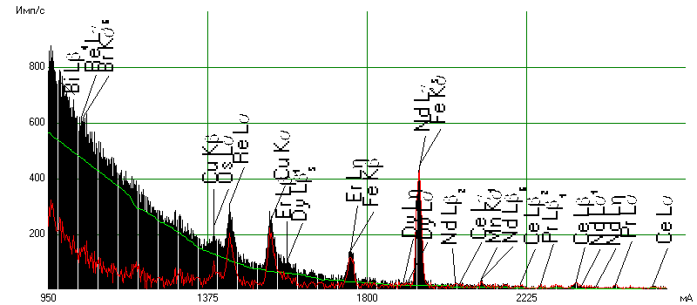
Рис.2.Рентгено- флуоресцентный спектр твердой фазы при рН=1.

При увеличении рН до 5 ÷ 6 наблюдается повышение соотношения СаО/Р₂О₅ до 0,7 ÷ 0,8, что говорит об образовании дикальцийфосфата.
Дальнейшая аммонизация на третьем этапе до рН = 6 ÷ 7 характеризуется резким увеличением соотношения СаО/Р₂О₅ в твердой фазе, что может свидетельствовать о начале формирования в ней трикальцийфосфата (ТКФ) – соединения не растворимого в почвенном растворе, не усвояемого растениями. Во избежание протекания процесса ретроградации усвояемого фосфора, процесс карбонизации азотно-фосфорнокислотного раствора следует проводить до значениий рН ≤ 6.
На основании анализа полученных результатов химических и физико-химических исследований процесса аммонизации невымороженного азотно- фосфорнокислотного раствора можно предложить схему последовательности формирования твердых фаз в зависимости от значения рН раствора, представленную на рис.3.
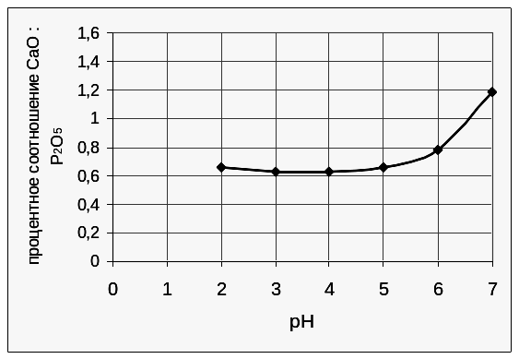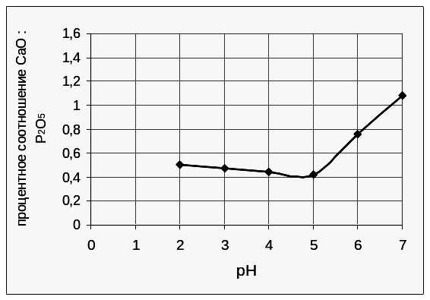
FePO₄ AlPO₄
FePO₄ AlPO₄
Фосфаты РЗЭ
Фосфаты РЗЭ
б)
NH₄NO₃
NH₄NO₃
МКФ
МКФ
МКФ МКФ+ДКФ

МКФ МКФ+ДКФ

ДКФ
ТКФ
ДКФ
ТКФ
а)
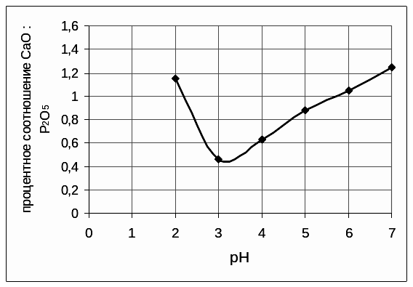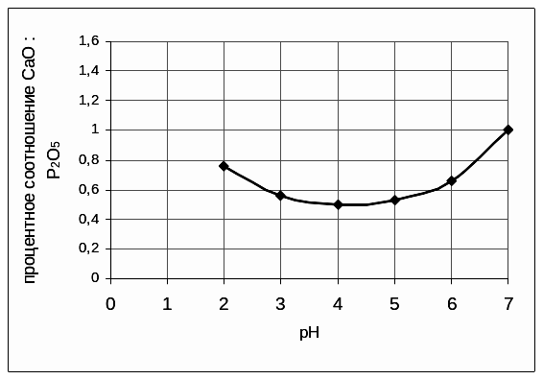
FePO₄ AlPO₄
FePO₄ AlPO₄
Фосфаты РЗЭ
Фосфаты РЗЭ
NH₄NO₃
NH₄NO₃
МКФ
МКФ
МКФ МКФ+ДКФ

МКФ МКФ+ДКФ

ДКФ
ТКФ
ДКФ
ТКФ
в)
г)
Рис. 3 Схема последовательности кристаллизации твердых фаз при аммонизации азотно-фосфорнокислотного раствора в зависимости от значения рН: а) при 20ºС; б) при 30ºС; в) при 40ºС; г) при 50ºС.

Исследование процесса аммонизации системы CaO – P₂O₅ – N₂O₅ – H₂O (вымороженной АКВ).
Для исследования процесса аммонизации брали продукт азотнокислотного разложения апатита после вымораживания тетрагидрата нитрата кальция при температуре - 8ºС, который имел следующий состав (% масс.): Р₂О₅ -19,7; СаО – 3,2; HNO₃ – 6,3. Аммонизацию изучаемого раствора проводили 25%-ным водным раствором аммиака при температурах 20, 30, 40, 50ºС.
Анализируя полученные экспериментальные данные (рис.6), можно также выделить три этапа: первый – значение рН от 0 до 3; второй – значение рН от 3 до 5; третий – значение рН от 5 до 6.
Первый этап характеризуется интенсивным выделением моноаммонийфосфата, о чем свидетельствует снижение Р₂О₅ в растворе и появление высокого содержания NH₄⁺- иона и Р₂О₅ в твердой фазе.
Интенсивное выделение этих фаз приводит на некоторое время к обогащению жидкой фазы ионами кальция, свидетельствующих о повышении в растворе концентрации нитрата кальция (рис.4), который в дальнейшем (2 этап) вступает в реакцию:

Образующийся монокальцийфосфат при рН = 3 переходит в дикальцийфосфат по реакции:
На втором этапе в интервале рН от 4 до 5 наблюдаем снижение в твердой фазе содержания водорастворимой формы Р₂О₅, а также СаО, что можно объяснить начавшейся кристаллизацией дикальцийфосфата. Это подтверждается и увеличением соотношения СаО : Р₂О₅ в жидкой фазе (> 0.39).
а)
б)
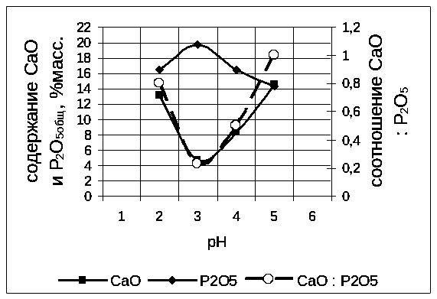 Рис.4. Зависимости содержания СаО и Р₂О₅ от рН и их соотношения в твердой фазе для вымороженной АКВ:а) при 20ºС; б) при 30ºС; в) при 40ºС; г) при 50ºС
в)
г)
На третьем, заключительном этапе наблюдается увеличение концентрации СаО и Р₂О₅ в жидкой фазе, что можно объяснить повышением соотношения Т : Ж в системе при переходе части воды из жидкой фазы в твердую в виде кристаллогидратной. Так как в процессе аммонизации методами физико-химического анализа не установлено в твердой фазе присутствия нерастворимого трикальцийфосфата, можно сделать вывод, что карбонизацию аммонизированного раствора можно проводить и в области относительно высоких значений рН – от 5 до 6.
При повышении температуры содержание в твердой фазе аммонийного азота (в пересчете на NH₃) практически не меняется, состав же жидкой фазы обогащается азотом. Это, очевидно, связано с увеличением растворимости нитрата аммония, как в кислых растворах, так и в нейтрализованных.
С целью подтверждения данного предположения было проведено изучение растворимости нитрата аммония в системе NH₄NO₃ – HNO₃ – H₂O в диапазоне концентраций 10…58% азотной кислоты и температурах 24…50ºС.
Растворимость нитрата аммония в системе NH₄NO₃ – HNO₃ – H₂O
Как следует из представленных данных растворимость нитрата аммония растет при снижении концентрации азотной кислоты в системе и повышении температуры, что удовлетворительно коррелируется с температурной зависимостью содержания аммонийного азота в аммонизированных нитратно–фосфатных растворах.
Рис.5 Растворимость нитрата аммония в растворах азотной кислоты при температурах: 24, 40, и 50°С.

На основании анализа полученных результатов химических и физико-химических исследований процесса аммонизации азотно- фосфорнокислотного раствора с предварительным вымораживанием части тетрагидата нитрата кальция также можно предложить схему последовательности формирования твердых фаз в зависимости от значения рН раствора (рис.6).
Раствор (насыщ.)

МАФ
Фосфаты РЗЭ
МКФ

МАФ
Фосфаты РЗЭ
МКФ
МКФ
ДКФ
МКФ
ДКФ
МАФ
NH₄NO₃
ДАФ
МАФ
ДАФ
Раствор (насыщ.)
МКФ
ДКФ
МКФ
ДКФ
NH₄NO₃
а) б)
МАФ

МАФ
Фосфаты РЗЭ
МКФ

МАФ
Фосфаты РЗЭ
МКФ
МКФ
ДКФ
МКФ
МКФ
ДКФ
ДКФ
NH₄NO₃
NH₄NO₃
МАФ
ДАФ
ДАФ
Раствор (насыщ.)
МКФ
ДКФ
Раствор (насыщ.)
в) г)
Рис.6 Схема последовательности кристаллизации твердых фаз при аммонизации вымороженного азотно–фосфорнокислотного раствора в зависимости от значения рН: а) при 20ºС; б) при 30ºС; в) при 40ºС; г) при 50ºС.
В начальный период, при повышении рН среды до величины 2 в жидкой фазе в начале наблюдается опалесценция, вызванная началом кристаллизации, которая формируется далее в тонкодисперсную взвесь. В данной области кристаллизуются нерастворимые фосфаты железа и алюминия, а также фосфаты РЗЭ цериевой группы, что подтвердили результаты рентгенофлуоресцентного анализа.
При рН=2,0 ÷ 2,2 происходит интенсивное выделение моноаммонийфосфата (МАФ) и нитрата аммония вследствие нейтрализации азотной кислоты и первого водородного иона фосфорной. По достижении рН = 3,0 ÷ 3,5 монокальцийфосфат перекристаллизовывается в дикальцийфосфат, а моноаммонийфосфат – в диаммонийфосфат (ДАФ). Эти процессы протекают до рН = 5 ÷ 6. Ожидаемого при рН = 5 ÷ 6 образования трикальцийфосфата не обнаружено, на основании чего можно сделать вывод о возможности проведения карбонизации вымороженной АКВ в области более высоких значений рН (5 ÷ 6).

В пятой главе описан процесс карбонизации аммонизированных невымороженной и вымороженной азотнокислотных вытяжек в установленных ранее температурно-концентрационных интервалах.
Карбонизация азотно – фосфорнокислотных растворов без выделения тетрагидрата нитрата кальция.
Карбонизацию аммонизированного азотно-фосфорнокислотного раствора, полученного после непосредственного разложения апатита азотной кислотой и не прошедшего стадии вымораживания нитрата кальция, содержащего перед аммонизацией (% масс.): СаО – 9,1%; Р₂О₅ – 14,2%; HNO₃ – 9,9%, проводили при температуре 30ºС насыщенными при 20ºС растворами карбоната аммония. Для этого аммонизированный до рН = 4,0; 4,5; 5,0; 5,5; 6,0 азотно-фосфорнокислотный раствор карбонизировали раствором (NН₄)₂СO₃ до рН = 6,5.
ИК – спектральный анализ карбонатного нитрофоса, полученного в ходе аммонизации до значений рН = 4; 5; 6 невымороженной АКВ с последующей карбонизацией (NH₄)₂CO₃ до рН = 6,5 показал, что основными фазами в конечном продукте являются нитрат аммония и смесь моно- и дикальцийфосфатов. Кальциевая составляющая представлена, в основном, цитраторастворимым дикальцийфосфатом, который на заключительном этапе при рН > 6 в начинает перекристаллизовывается в трикальцийфосфат.

Проведенные рентгенофазовые исследования (рис.7) также позволили идентифицировать ряд азот- и фосфорсодержащих соединений, представляющих состав полученных удобрений. Рентгенографически были идентифицированы следующие фазы: четкий интенсивный рефлекс при 2Θ=40º свидетельствует о присутствии в продукте карбонизации дикальцийфосфата. Пики с углами 2Θ= 22,5º; 29,0º; 33,0º характеризуют наличие нитрата аммония, а рефлексы при 2Θ= 26,5º; 31,0º и 36,5º – карбоната кальция. Не обнаружено ренгенографически трикальцийфосфата, хотя химическим и ИК- спектрометри -
NH₄NO₃
NH₄NO₃
СаСО₃
СаСО₃
СаНРО₄
СаНРО₄
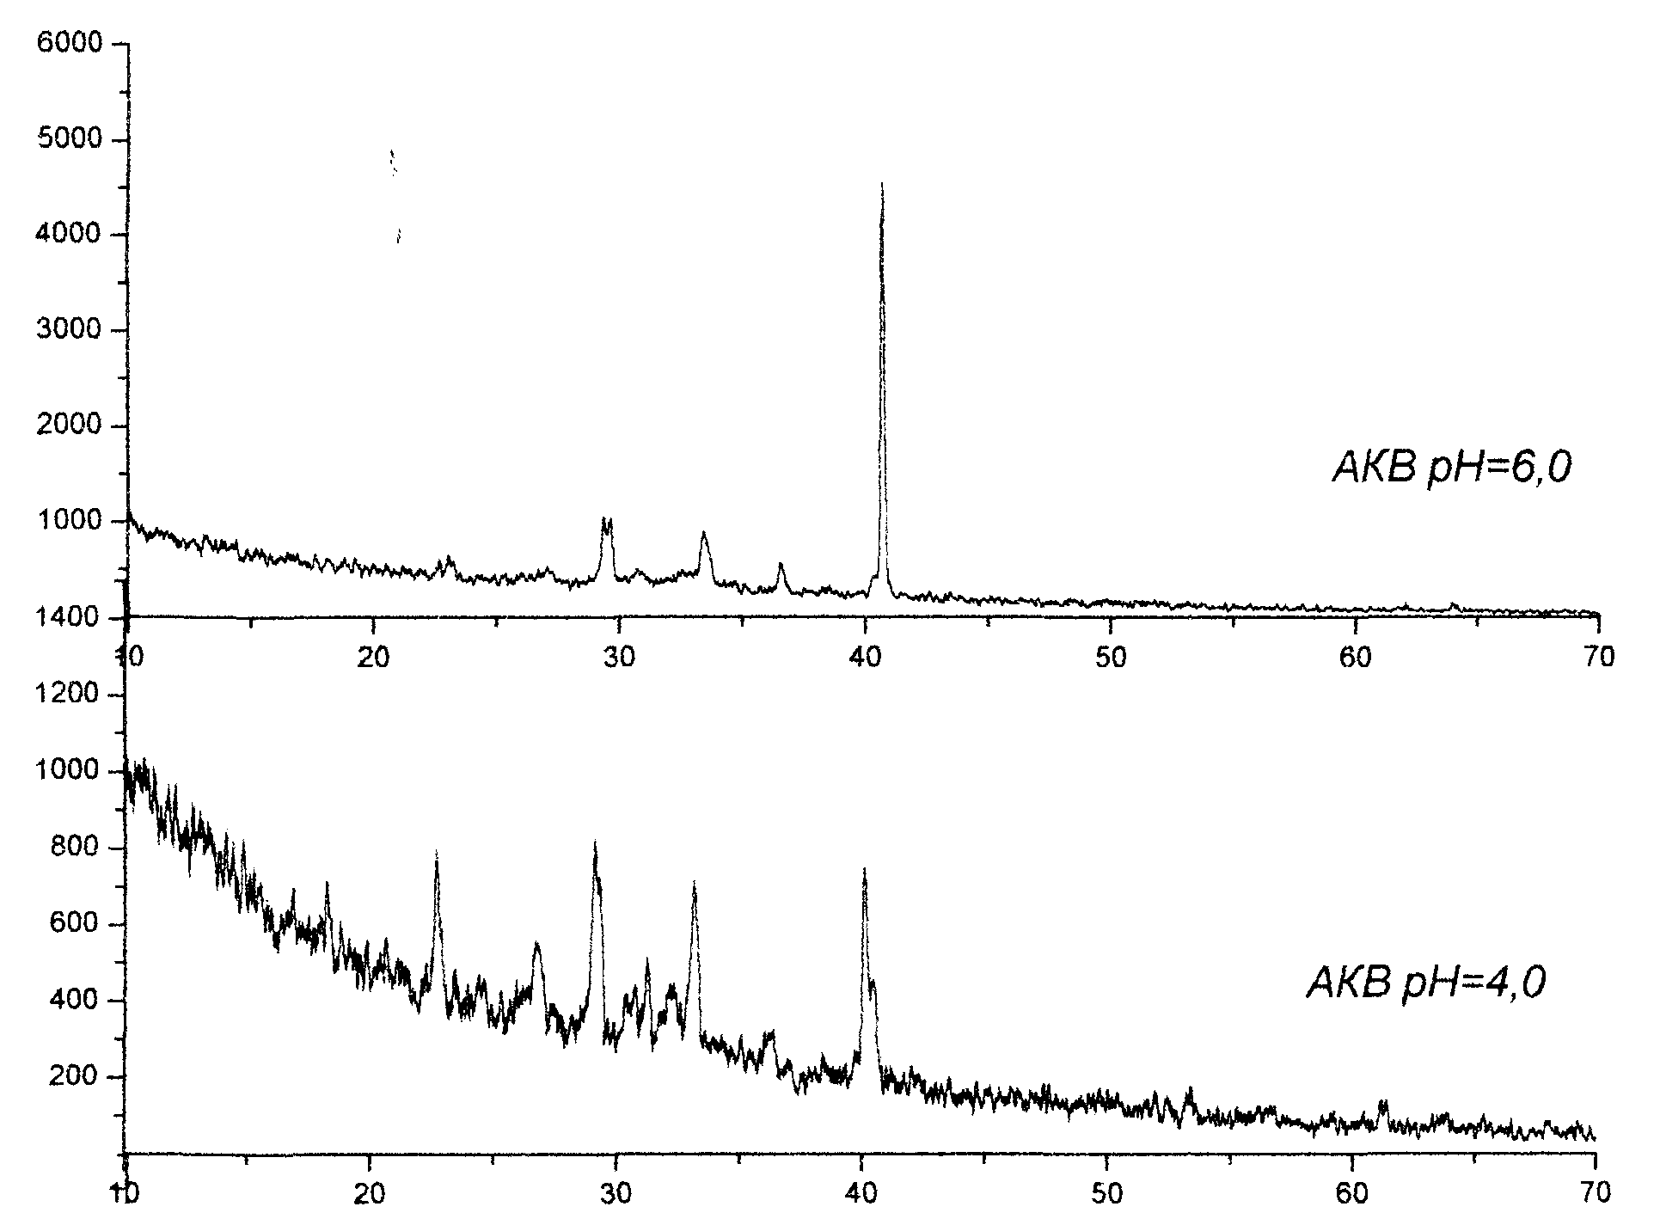
Интенсивность ифракционных
пиков, имп./сек
Угол дифракции, 2Θ,

град.
Рис.7 Рентгенограмма карбонизированного продукта после аммонизации невымороженной АКВ

ческим методами установлено начало образования в конечном продукте нерастворимого фосфора, по-видимому, в незначительном количестве.

Дифференциально – термический анализ карбонатного нитрофоса, полученного на основе невымороженной АКВ подтверждает присутствие в нем ранее идентифицированных фаз. Характер TG - кривой (рис. 8) в начальный период (25÷160ºС), свидетельствует о потере в исследуемом образце воды.
Этап разложения нитрата аммония начинается после достижения нагрева образца до температуры 162ºС и заканчивается при 300ºС. Начиная с температуры 308ºС наблюдается падение массы образца, вызванное дегидратацией ортофосфатов кальция с переходом в пирофосфаты, протекающее с отщеплением воды. Процесс этот идет достаточно медленно, через образование ряда
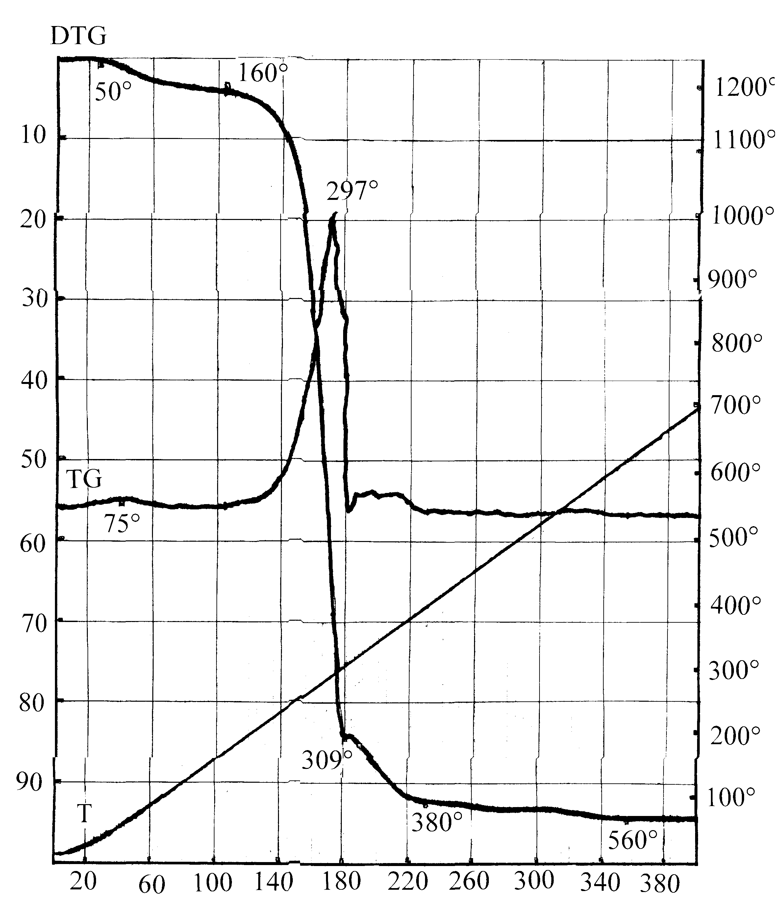
промежуточных соединений. Конечным продуктом разложения является пирофосфат кальция.
Время процесса, мин
Убыль массы образца, мг
Температура процесса °С
Рис.8 Дериватограмма карбонизированного нитрофосфата, полученного из невыморо-женных азотно-фосфорнокислотного раствора при рН = 5,5

Таким образом, по данным физико-химического исследования можно сделать заключение о присутствии в конечном продукте следующих солей: монокальцийфосфата, дикальцийфосфата, нитрата аммония, карбоната кальция и небольших количеств трикальцийфосфата.
Конечный состав продукта, рассчитанный на основе дифференциально– термического, рентгенофазового и химического анализа представлен в табл. 1.
Таблица 1
Солевой состав удобрения, полученного из невымороженной АКВ

Формула соединения | Количество в образце, %масс.
СаHPO₄ · 2Н₂О | 30,4
Са(H₂PO₄)₂· Н₂О | 2,6
Продолжение таблицы 1

NH₄NO₃ | 56,0
СаСО₃ | 7,3
Са₃ (PO₄)₂ | 1,9
н.о. | 1,8

Карбонизация вымороженных азотно – фосфатных растворов.
Введение карбоната аммония в вымороженные аммонизированные растворы проводили при рН = 4 – 5, когда в твердой фазе еще не наблюдалось образования трикальцийфосфата. Для вымороженного раствора температуру карбонизации принимали 40ºС, т.к. этому значению отвечало максимальное содержание водорастворимой Р₂О₅ в твердой фазе.
В соответствие с проведенными материальными расчетами, базирующимися на основании данных дифференциально-термического и химического анализов можно сделать заключение о солевом составе полученного удобрения (табл.2):
Таблица 2
Солевой состав удобрения, полученного из вымороженной АКВ

Формула соединения | Количество в образце, %масс.
(NH₄)₂HPO₄ | 25,1
NH₄H₂PO₄ | 21,5
NH₄NO₃ | 42,3
СаСО₃ | 7,2
СаHPO₄ | 1,6
н.о. | 2,3

В шестой главе представлены принципиальные технологические схемы производства удобрений с регулируемой растворимостью по укороченной технологии, характеризующейся более низкими инвестиционными и энергетическими затратами. Примером может служить технологическая схема получения карбонатного нитрофоса без вымораживания нитрата кальция (рис.9), основными стадиями которой являются: разложение апатитового концентрата
57%-ной азотной кислотой; нейтрализация маточного раствора газообразным аммиаком с последующей его карбонизацией углекислотой; сушка и грануляция полученного целевого продукта.
По предложенной в работе технологической схеме получения жидкого сложного удобрения ЖКУ – NPCa на ООО «ТЗК Экохиммаш» г. Буй Костромской области согласно ТУ 2186-010-02068189 – 21/001 была произведена опытно-промышленная наработка партии нового агрохимиката жидкофазного комплексного удобрения ЖКУ (NPCa), который используется в качестве удобрения – подкислителя в системе малообъемной технологии выращивания тепличных культур в количестве 3 тонн.
Состав ЖКУ(NPCa) : P₂O₅ -12,7%масс.; СаО – 16,4%масс.; N_{общ.}-8,5%масс.

Испытания, проведенные в течении двух сезонов в зимних блочных теплицах бригады №1 совхоза «Тепличный» г. Иваново в системе капельного полива при малообъемном выращивании томатов F₁ «Фронтеро», показали более высокую экономическую эффективность ЖКУ(NPCa) по сравнению с традиционно применяемым подкислителем среды - 72% ортофосфорной кислотой и 57% азотной кислотой, которая составила 1,5руб/1,0руб затрат.

HNO₃ (120%)
апатит
Сушка и гранулирование
Разложение
апатит
HNO₃ (90%)
на склад
Классификация, охлаждение
(NH₄)₂CO₃
(раствор)
NH₃
Газы на очистку
на доразложение
Газы на очистку
Разложение
аммонизация
карбонизация

Продукт на склад
ЖКУ NРСа
(раствор)

Рис. 9 Блок - схема получения ЖКУ NPCa ( - выделенная область) и комплексных кальцийсодержащих удобрений ( - выделенная область) в системе производства нитрофосфатов.

ВЫВОДЫ:
На основании проделанной работы можно сформулировать следующие выводы:
Изучен процесс разложения апатита стехиометрической и ниже стехиометрической нормами азотной кислоты с концентрацией 56% в температурном интервале от 20 до 50ºС. Вычислены константы скорости процесса и величина энергии активации, составляющая 5,5 ккал · моль${}^{−1}$ для нормы азотной кислоты 90%. Сделан вывод о диффузионном механизме протекания процесса.
Наработана промышленная партия и проведены агрохимические испытания полученного жидкофазного азотно-фосфатно-кальциевого комплекса в качестве удобрения – подкислителя для тепличных хозяйств, а также физиологически активного стимулятора роста растений. Экономическая эффективность продукта составила 1,5руб./1руб. затрат.
Изучена растворимость нитрата аммония в системе NH₄NO₃ – HNO₃ – H₂O, являющегося частным случаем системы CaO – P₂O₅ – N₂O₅ – H₂O при температуре 20 - 50ºС. Установлено, что при повышении концентрации HNO₃ от 10 до 58% растворимость NH₄NO₃ в среднем снижается на 15 - 20%, что объясняется уменьшением количества воды в системе и высаливающим действием одноименного иона.
Изучен процесс аммонизации азотно-фосфорнокислотных растворов в температурном интервале 20 ÷ 50ºС и значениях рН от 0 до 6. На основании проведенных исследований выбраны условия проведения последующего процесса карбонизации: рН = 5 при температуре 50ºС для невымороженного и рН = 5 при температуре 30ºС для вымороженного азотно-фосфорнокислых растворов.
Карбонизацией и последующей сушкой аммонизированных азотно-фосфорнокислотных комплексов получены опытные образцы удобрений типа карбонатного нитрофоса и нитроаммофоса с содержанием усвояемого растениями фосфора от 27 до 34% и азота от 20,5 до 22,5%, что соответствует маркам удобрений с соотношением питательных элементов от 1 : 1 до 1 : 1,5.
С применением методов химического, ИК-спектрального, рентгенофазового, дифференциально-термического и рентгенофлуоресцентного анализов установлен солевой состав полученных комплексных кальцийсодержащих удобрений.
Предложена технологическая схема получения комплексных кальцийсодержащих удобрений на базе существующих установок по получению азофоски и нитрофоски.

Основное содержание диссертации опубликовано в работах:
- Гунин В.В. О растворимости нитрата аммония в водных растворах азотной кислоты / В.В. Гунин, О.П. Акаев, В.Г. Артеменко, Т.К. Акаева // Изв. ВУЗов. Химия и хим. техн., №1, 2008. - С.121 – 122.
- Артеменко В.Г. Модифицирование азотнокислотной вытяжки полифосфатом аммония / В.Г. Артеменко, О.П. Акаев, Т.И. Озерова, В.В. Гунин // Техника и технология защиты окружающей среды: матер. Междунар. науч.-техн. конф.; Минск: БГТУ, 2006. - С. 77-78.
- Гунин В.В. Исследование кинетики механизма процесса разложения апатита азотной кислотой различной концентрации / В.В. Гунин, О.П. Акаев, Г.Н. Ненайденко, В.Г. Артеменко, Т.И. Озерова // Вопросы стабилизации плодородия и урожайности в Верхневолжье; - М.: ВНИИА, 2006. – С. 123-127.
- Кебец А.П.. Перспектива и проблемы развития аппаратуры экоаналитического контроля / А.П. Кебец, В.В. Гунин, А.П. Каюков // Актуальные проблемы науки в агропромышленном комплексе: материалы 57-й Междунар. науч.-практ. конф. в 4-х т. Т-IV;- Кострома: КГСХА, 2006. – С. 80.
- Гунин В.В. Кинетика растворения апатита нестехиометрическими нормами азотной кислоты / В.В. Гунин, О.П. Акаев, В.Г. Артеменко [и др.] // Вопросы повышения урожайности сельскохозяйственных культур: материалы Междунар науч.-метод. конф.; - Иваново: ИГСХА, 2007. С. 99-107.
- Артеменко В.В. Влияние жидкофазного комплексного удобрения (ЖКУ) на рост, развитие и урожайность оздоровленного картофеля / В.Г. Артеменко, А.В. Ямчук, О.П. Акаев, Т.И. Озерова, В.В. Гунин // Вопросы повышения урожайности сельскохозяйственных культур: материалы Междунар науч.-метод. конф.; - Иваново: ИГСХА, 2007.- С. 244 - 250.
- Гунин В.В. Азотнокислотное разложение апатита нестехиометрическими нормами азотной кислоты / В.В. Гунин, В.Г. Артеменко О.П. Акаев, Г.А. Пригорелов // Актуальные проблемы науки в агропромышленном комплексе: материалы 58-й Междунар. науч.-практ. конф. в 3 т. Т -2;- Кострома: КГСХА, 2007. – С. 23 – 24.
- Ямчук А.В. Влияние азотнокислотной вытяжки на урожайность картофеля / А.В. Ямчук, В.Г. Артеменко О.П. Акаев, Т.И. Озерова, В.В. Гунин // Актуальные проблемы науки в агропромышленном комплексе: материалы 58-й Междунар. науч.-практ. конф. в 3 т. Т -2;- Кострома: КГСХА, 2007. – С. 69 - 70.
- Гунин В.В. Исследование и разработка карбонатного нитрофоса / В.В. Гунин, О.П. Акаев, В.Г. Артеменко, Т.К. Акаева // Проблемы региональной экологии в условиях устойчивого развития: материалы Всеросс. науч.-практ. конф.; - Киров: ВГГИ, 2007. - С. 366 – 367.
- Ямчук А.В. Влияние жидкофазного азотно-фосфатно-кальциевого удобрения (NPCa) на развитие растений томата, перца и цветов в защищенном и открытом грунте / А.В. Ямчук, В.Г. Артеменко, В.В. Гунин, О.П. Акаев, Т.И. Озерова, // Актуальные проблемы науки в агропромышленном комплексе: материалы 59-й Междунар. науч.-практ. конф. в 5 т. Т -5;- Кострома: КГСХА, 2008. – С. 88 - 89.

Выражаю слова благодарности и признательности коллективу кафедры технологии неорганических веществ Ивановского государственного химико-технологического университета (зав. кафедрой проф. д.т.н. Ильин А.П.) за конструктивные замечания и продуктивные рекомендации в ходе обсуждения материалов исследования.
Автор.

